Osnovna škola: Klinča Sela
Nastavni predmet: Katolički vjeronauk
Učitelj: Josip Kunac, prof.
Razredni odjel: 3.
Redni br. pripreme: 24.
Tema: III. ISUS KRIST JE LJUBAV BOŽJA MEĐU NAMA
Podtema: 4. Sveti Nikola uči nas dobroti
Odgojno-obrazovni ishodi učenja:
- Učenik objašnjava dobro djelo kao znak Božje dobrote. (OŠ KV C.3.2.)
- Učenik navodi primjere kako možemo jedni drugima pružati pomoć i ljubav. (OŠ KV C.3.2.)
- Učenik otkriva i objašnjava da se čovjeka ne daruje samo materijalnim darom, nego i riječju, lijepim ponašanjem. (OŠ KV C.3.2.)
- Učenik predlaže i navodi dobra djela koja može činiti. (OŠ KV C.3.2.)
- Učenik prepoznaje važnije biblijske i druge kršćanske motive i poruke prisutne u božićnim narodnim običajima. (OŠ KV D.3.2.)
- Učenik prepoznaje i navodi značenje blagdana, svetkovina i običaja koji se obilježavaju u okruženju učenika. (OŠ KV D.3.2.)
- Učenik konkretnim gestama sudjelovanja izražava stav prihvaćanja poruke blagdana, svetkovina i običaja. (OŠ KV D.3.2.)

TIJEK NASTAVNOG SATA

UVODNI DIO
Oče naš…

ili:

Dragi Bože, hvala Ti što si nam dao svete ljude poput svetog Nikole koji nas uče kako biti dobri i velikodušni. Pomozi nam da danas otvorimo srca za Tvoju ljubav i da učimo kako pomagati drugima. Amen.

Pregled domaće zadaće:
Učenici daju vjeroučitelju na uvid domaću zadaću od prošlog susreta:
„Učenici će riješiti, ili dovršiti rješavanje RB, str. 50 - 51.

Ili:

Učenici će napisati tri načina kako će se pripremiti za Isusovo rođenje.“

Motivacija:
Vjeroučitelj pokaže sliku svetoga Nikole s darovima i pita:

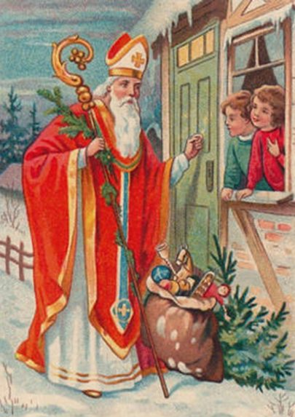

Razgovor:
- Koga vidite na slici
- Znate li kada slavimo svetoga Nikolu?
- Što najviše volite uoči blagdana svetoga Nikole?

Najava teme: Sveti Nikola nije bio samo darivatelj djece. Bio je i čovjek koji je pomagao siromašnima i gladnima. Danas ćemo čuti kako nas sveti Nikola uči dobroti.

SREDIŠNJI DIO

Prijedlozi aktivnosti:

Aktivnost 1: „Obrada teksta“:
Učenici, ili vjeroučitelj će pročitati tekst „Priča o Nikoli i žitu“; udžbenik, str. 48 - 49.

Razgovor:
- Zašto su ljudi u Miri bili gladni?
- Što je sveti Nikola učinio da im pomogne?
- Kako je pokazao vjeru i povjerenje u Boga?
- Što mislite, kako su se osjećali ljudi kada su dobili hranu?
- Kako mi možemo pokazati dobrotu u svakodnevnom životu?

Zaključak: Sveti Nikola nas uči da dobrota znači vidjeti tuđu potrebu i pomoći iz ljubavi prema Bogu i ljudima.

Aktivnost 2: „Video - zapis“:
Učenici će pogledati video – zapis: „Sv. Nikola“; 27:00

klikni ovdje - poveznica

Razgovor:
- O čemu se radi u videu?
- Komu je sve sv. Nikola pomogao?

Aktivnost 3: „Dobrota na djelu“:
Učenici će nacrtati situaciju u kojoj netko pokazuje dobrotu (npr. pomaže prijatelju, dijeli hranu, tješi nekoga).

Aktivnost 4: „Pismo svetom Nikoli“:
Učenici će napisati pismo svetom Nikoli, ne tražeći darove, nego zahvaljujući za dobra djela koja su doživjeli.

Aktivnost 5: „Kolaž dobrote“:
Učenici će zajednički izrezivati slike iz časopisa koje prikazuju pomaganje i dobrotu te ih zalijepiti na plakat.

Aktivnost 6: „Lanac dobrote“:
Učenici će izrezati papirne karike i na svaku napisati jedno dobro djelo koje su učinili. Karike se spajaju u razredni „Lanac dobrote“.

Aktivnost 7: „Kazališna priča „Nikola i žito““:
Učenici će dramatizirati priču o svetom Nikoli i mornarima koristeći jednostavne rekvizite.

Aktivnost 8: „Zahvalni brodić“:
Učenici će izraditi papirnate brodiće, ukrasiti ih i napisati na njih po jedno dobro djelo koje žele učiniti taj tjedan.

Upute za izradu papirnatog brodića: „How to make a Paper Boat“; 1:40; Izvor: One Little Project; YouTube

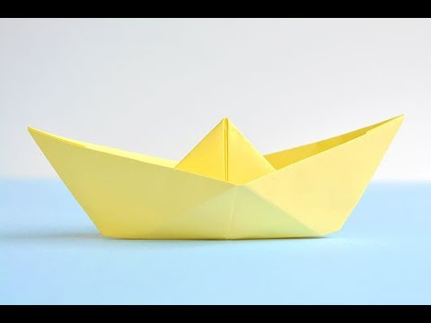

Aktivnost 9: „Mozaik svetog Nikole“:
Rad u paru. Vjeroučitelj će pripremiti veliku siluetu svetog Nikole. Učenici će zajedno, svaki svojim komadićem papira u obliku srca ili zvijezde, na kojem je nacrtao jedno dobro djelo, popuniti siluetu i tako stvoriti mozaik.

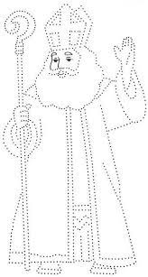

Aktivnost 10: „Izradi svoju mitru“:
Svaki učenik će izraditi papirnuti oblik biskupske mitre (kape). Na njoj će napisati: "Sveti Nikola uči me da budem _________" i dopuniti riječju koja opisuje dobrotu (npr. "pomaganju", "dijeljenju", "susretljiv"). Na idućem predlošku/ primjeru, učenici mogu osmisliti svoj crtež, tj. grb.

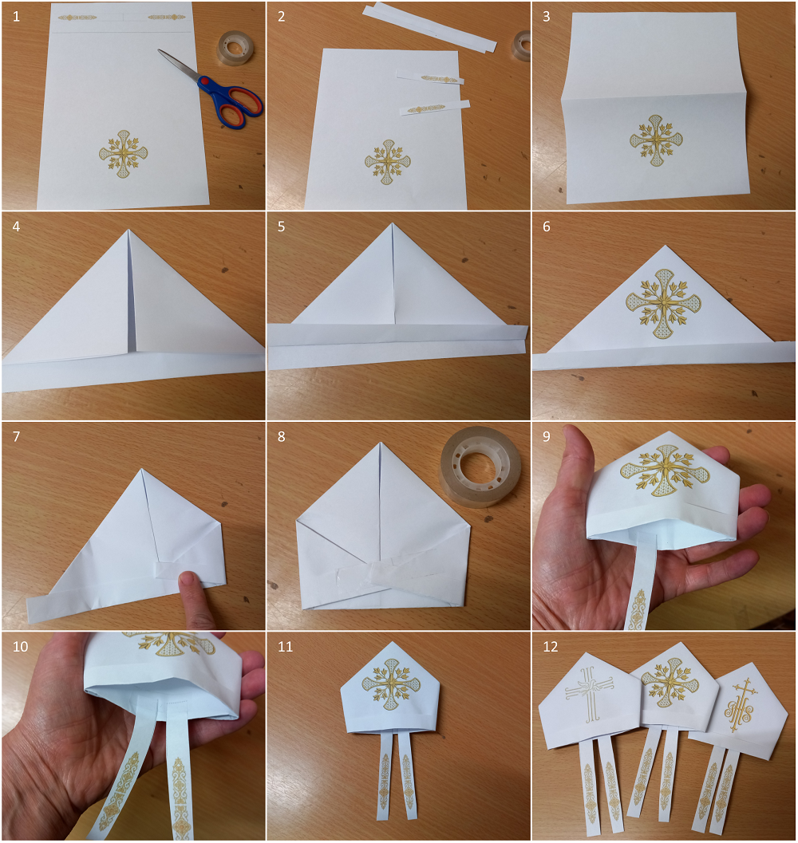

Aktivnost 11: „Nikolina čizmica dobrote“:
Učenici će na papiru nacrtati i izrezati čizmicu. U nju će upisati ili nacrtati jedno konkretno dobro djelo koje će u idućem tjednu učiniti za nekoga u svojoj okolini.

Aktivnost 12: „Vreća puna čuda“:
Vjeroučitelj će donijeti platnenu vreću. Učenici će na male papiriće anonimno napisati neku svoju molitvu ili dobru želju za nekoga tko je u potrebi (bolesnog prijatelja, nekoga tko je tužan...) i ubaciti u vreću. Na kraju sata mogu izvući jedan papirić i moliti za tu nakanu.

Aktivnost 13: „Zlatnici dobrote“:
Učenici će od kartona izrezati krugove (ili ih oblikovati od glinamola). Na jednoj strani nacrtat će simbol koji ih podsjeća na dobrotu (srce, ispružena ruka, osmijeh), a na drugoj križ kao znak Božje ljubavi.

Aktivnost 14: „Strip o žitu“:
Učenici će na papiru podijeljenom u četiri polja nacrtati strip kojim će prikazati ključne trenutke iz legende o svetom Nikoli i žitu.

Aktivnost 15: „Pjesma o sv. Nikoli“:
Učenici će zajedno naučiti i otpjevati neku od poznatih pjesama o svetom Nikoli, npr. „Sveti Niko svijetom šeta | Dječje pjesme“; 2:06; Izvor: Mi Klinci; YouTube

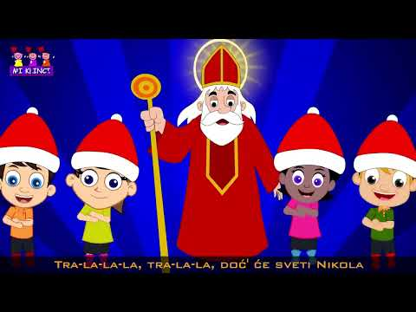

Aktivnost 16: „Poučna priča“:
Vjeroučitelj će pročitati poučnu priču.
Dječak i školjke
Jedan je mudar čovjek svako jutro šetao plažom. Jednog dana, iz daljine je ugledao malenog dječaka kako neprestano nešto podiže s pijeska i baca u more. Kad mu se približio, vidio je da dječak uzima školjke koje je plima izbacila na obalu i jednu po jednu ih vraća u vodu.
„Zašto to radiš?“ – upitao je čovjek. „Vidiš li koliko je školjaka na plaži? Kilometri i kilometri. Ne možeš ih sve spasiti. Tvoj trud nema nikakvog smisla.“
Dječak ga je pogledao, sagnuo se, podigao još jednu školjku, bacio je u valove i rekao: „Gospodine, možda moj trud nema smisla za sve njih, ali za ovu jednu ima.“

Pouka: Nikada nemoj misliti da je tvoje dobro djelo premalo ili nevažno. Svaka, pa i najmanja dobrota, nekome može promijeniti sve.

Aktivnost 17: „Zapišimo!“: ----> BILJEŽNICA
Učenici će u svoje bilježnice prepisati rečenicu i odgovoriti na pitanje!
Naslov:
Sveti Nikola uči nas dobroti

Dobrotom i malim djelima možemo razveseliti druge.

Napiši jedan primjer kada si nekome pomogao/la!

Aktivnost 18: „Radna bilježnica“:
Učenici će uz pomoć vjeroučitelja rješavati RB, str. 52 - 53.

Aktivnost 19: „Digitalni udžbenik“
Učenici će preko pametne ploče, ili tableta riješiti zadatak, digitalni udžbenik str. 45.

a) klikni ovdje - poveznica (kviz)

Kod:



Predstavljanje rezultata.

b) klikni ovdje - poveznica (osmosmjerka)

Kod:



Predstavljanje rezultata.

Aktivnost 20: Mikropauza:
Vjeroučitelj je koristi po želji u bilo kojem trenutku sata kada opadne koncentracija učenika. To može biti bilo što: vic, zagonetka, pitalica, šetnja po razredu, pjesmica i sl. nevezano uz vjeronaučno gradivo. Pripaziti na pristojnost sadržaja! Ako vic sadrži neka imena učenika iz razreda npr. Ivica i Marica, promijeniti ih.

Morska oluja
Učenici ustaju i na znak vjeroučitelja mašu rukama kao da veslaju, njišu se kao brod, a kad čuju „more utihnulo!“ – svi se smrznu u mirnom stavu. (trajanje 1 minuta)

ZAVRŠNI DIO

Aktualizacija sa sintezom:
Razgovor:
- Što možemo učiniti u svom razredu da budemo slični svetom Nikoli?
- Možemo li i mi pomoći nekome tko je gladan, tužan ili sam?

Zaključak:
- Sveti Nikola nas uči da prava radost dolazi kada činimo dobro drugima.
- Bog nas poziva da budemo njegovi pomagači – da svijet učinimo boljim mjestom kroz male znakove ljubavi i dobrote.

Domaća zadaća:
Učenici će riješiti, ili dovršiti rješavanje RB, str. 52 - 53.

Ili:

Učenici će napisati u bilježnicu:
➡️ Jedno dobro djelo koje si učinio ovaj tjedan.
➡️ Kako su se osjećali nakon toga?

Samovrednovanje:
Učenici koji smatraju da su odlično shvatili gradivo će govoriti „Da…da…da…da…“. Učenici koji nisu ništa razumjeli će govoriti „Ne… ne… ne… ne…“

Molitveni završetak:
Sveti Nikola, ti si veliki prijatelj djece i siromašnih. Molimo te, pomozi nam da i mi budemo dobri prema svima, da dijelimo ono što imamo i da pomažemo onima koji su u nevolji. Zagovaraj nas kod Isusa. Amen.

ili:

Anđele, čuvaru mili…

ili:

Učenici će poslušati pjesmu „Anđele, čuvaru mili…“; 3:36; Autor: Marinko Grubešić; Izvor: YouTube

